**COMISARIA SEGUNDA DE FAMILIA DE CARTAGO VALLE**

**EMPLAZA:**

A la señora **RICARDO ANGEL PATIÑO**, con el fin de notificarle medida de protección otorgada a su nombre como presunta víctima de violencia en el contexto familiar, siendo usted la parte demandante, según proceso radicado con el N° **312- 2024 - VCF**, igualmente se notifica que se fija nueva fecha para audiencia de practica de pruebas y fallo para el día **MARTES 20 DE MAYO DE 2025 A LAS 2:30 DE LA TARDE.**

Se fija el presente emplazamiento en la página web de la Alcaldía Municipal por término de 15 días calendario de conformidad con lo establecido en el art 108 del C.G.P

FAVOR COMPARECER CON DOCUMENTO DE IDENTIDAD

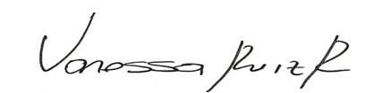

**LEIDY VANESSA RUIZ RAMIREZ**

Comisaria Segunda de Familia

*Elaboró: Digitó: Luz Mery Arce Monsalve / Auxiliar Administrativo*

*Revisó: Leidy Vanessa Ruiz Ramírez**/Comisaria Segunda de Familia*

*Archívese en: Proceso No. 312-2024 VCF*